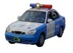
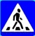
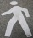
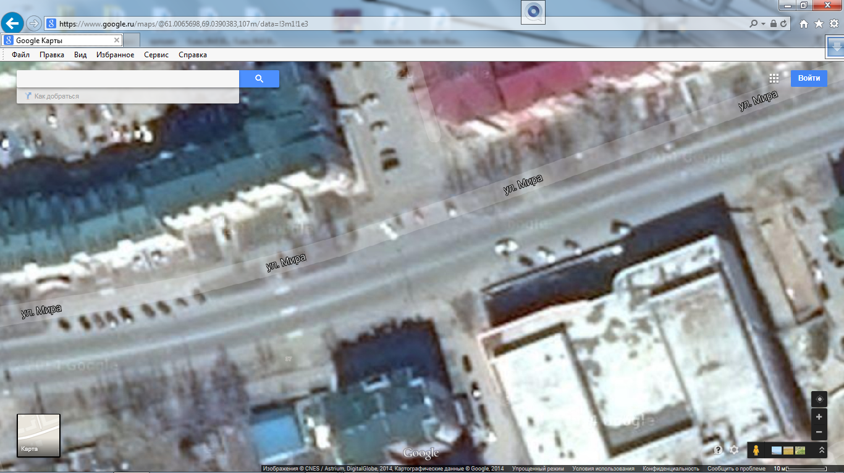
точка наблюдения инспектора ДПС
(наблюдал, скрываясь за припаркованными машинами)
авто ДПС
мой автомобиль
пешеходный переход
СХЕМА
торговый центр NEBO
77 метров
пешеход №2
пешеходы №1
направление движения автомобилей и пешеходов

